孕期宝项目 UML 建模文档

> 基于 Spring Boot + Next.js 全栈项目
> 生成时间：2026-03-20
> 使用 PlantUML 语言绘制

---

一、用例图 (Use Case Diagram)

1.1 系统总体用例图

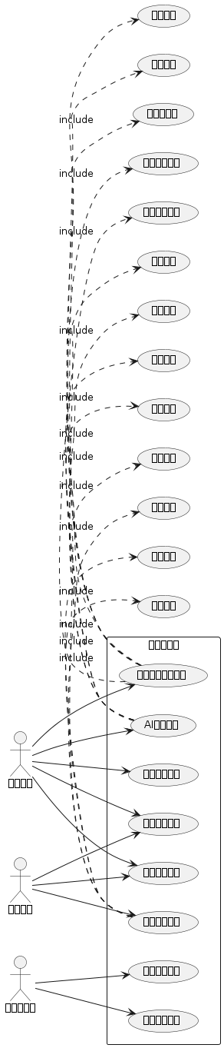
[UML图 1]

1.2 详细用例说明

用例编号 | 用例名称 | 参与者 | 描述
|---------|---------|--------|------|
UC-001 | 用户注册登录 | 所有用户 | 用户通过用户名密码注册和登录系统
UC-002 | 记录孕期健康数据 | 孕妇用户 | 记录备忘录、情绪、宫缩、每日日志、产检报告等
UC-003 | AI对话咨询 | 孕妇用户 | 与AI进行孕期相关咨询对话
UC-004 | 家庭任务管理 | 家庭成员 | 创建家庭、邀请成员、分配和完成任务
UC-005 | 查看健康报告 | 孕妇用户、家庭成员 | 查看健康数据统计和分析报告
UC-006 | 管理个人资料 | 所有用户 | 管理个人信息、隐私设置、头像等
UC-007 | 数据统计分析 | 系统管理员 | 查看系统数据统计和分析
UC-008 | 系统配置管理 | 系统管理员 | 管理系统配置和参数

---

二、类图 (Class Diagram)

2.1 核心实体类图

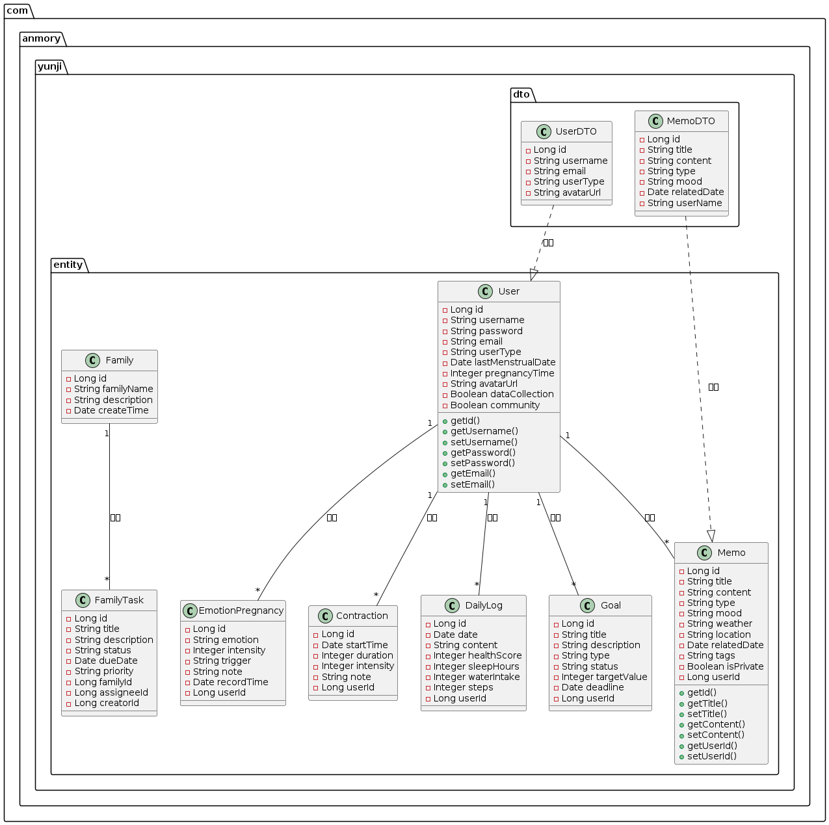
[UML图 2]

2.2 服务层类图

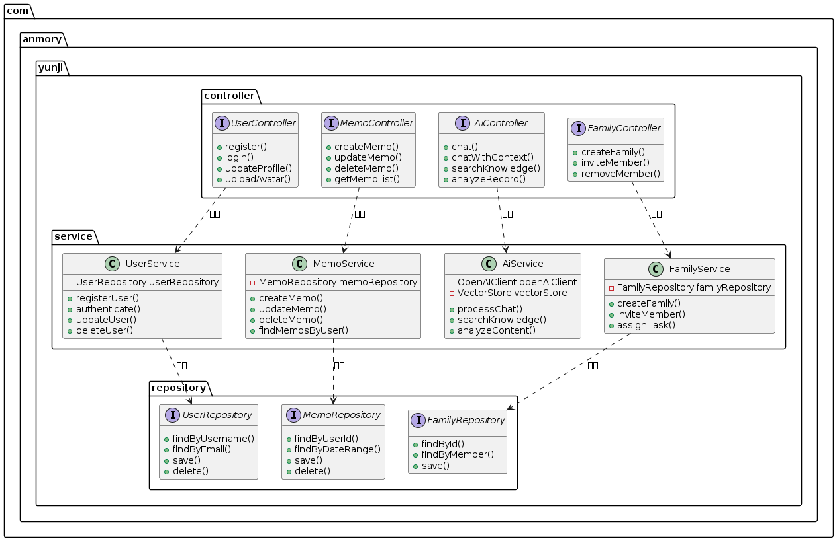
[UML图 3]

---

三、时序图 (Sequence Diagram)

3.1 用户注册时序图

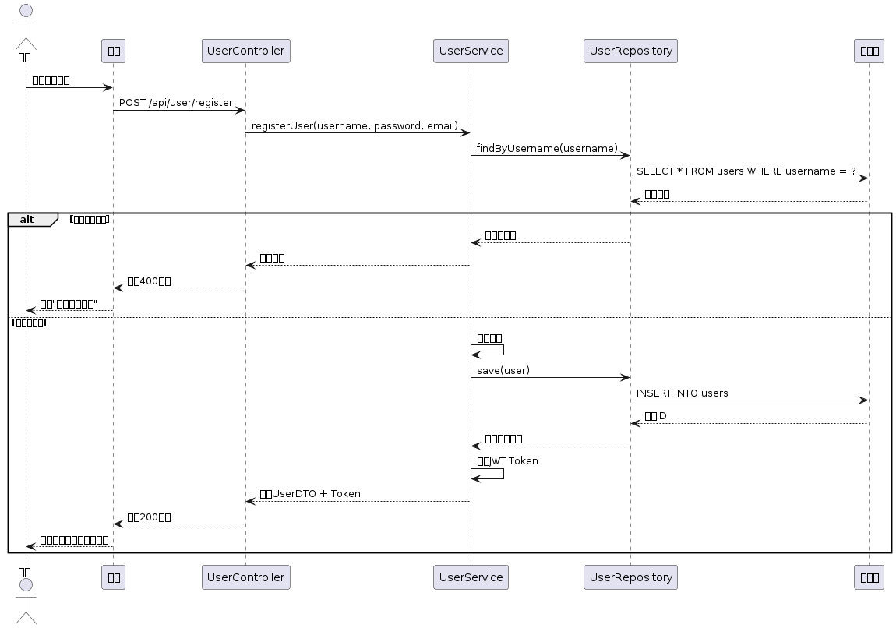
[UML图 4]

3.2 AI对话时序图

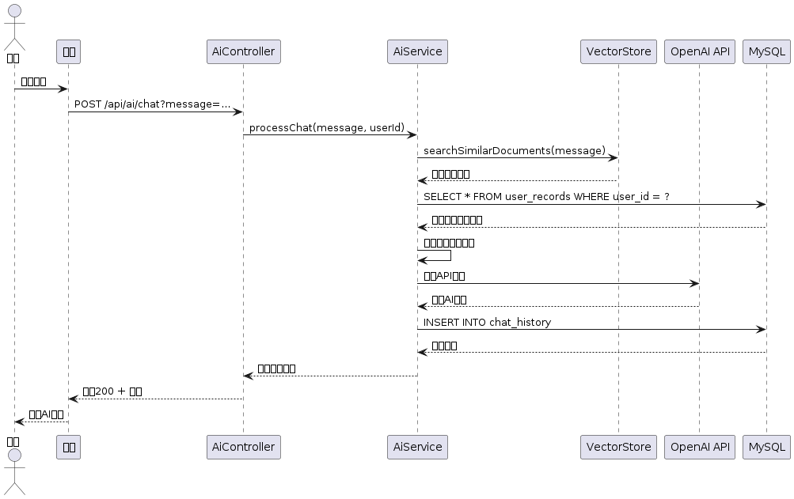
[UML图 5]

3.3 记录宫缩时序图

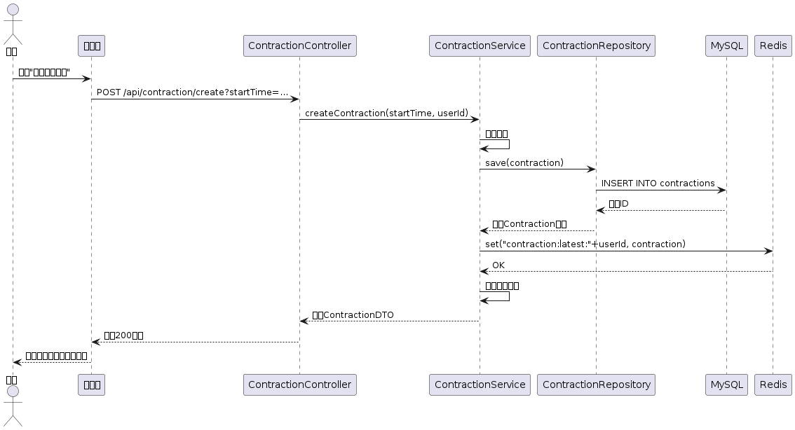
[UML图 6]

---

四、活动图 (Activity Diagram)

4.1 用户登录活动图

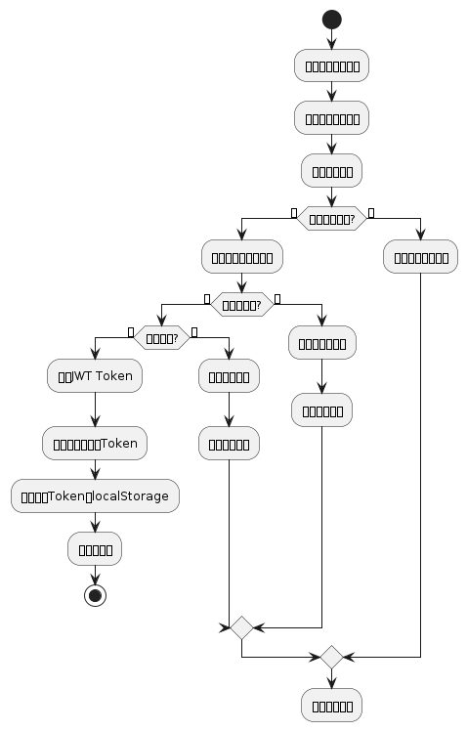
[UML图 7]

4.2 记录健康数据活动图

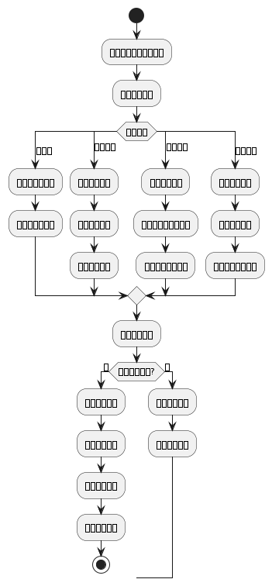
[UML图 8]

---

五、状态图 (State Diagram)

5.1 用户账户状态图

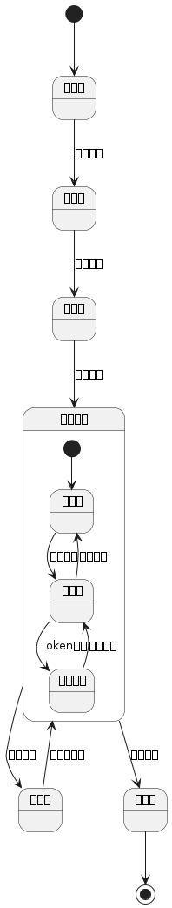
[UML图 9]

5.2 家庭任务状态图

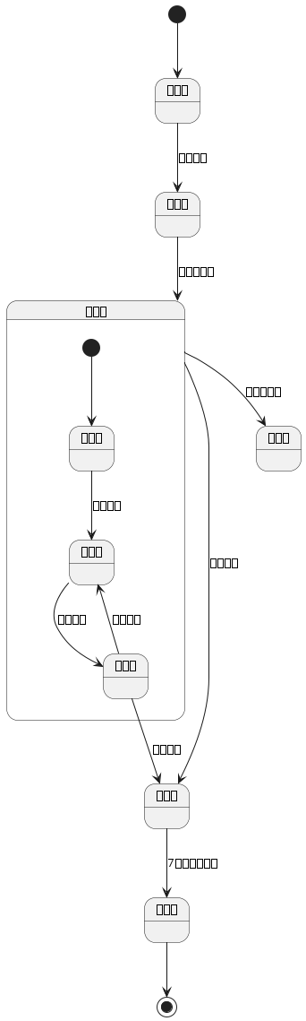
[UML图 10]

---

六、组件图 (Component Diagram)

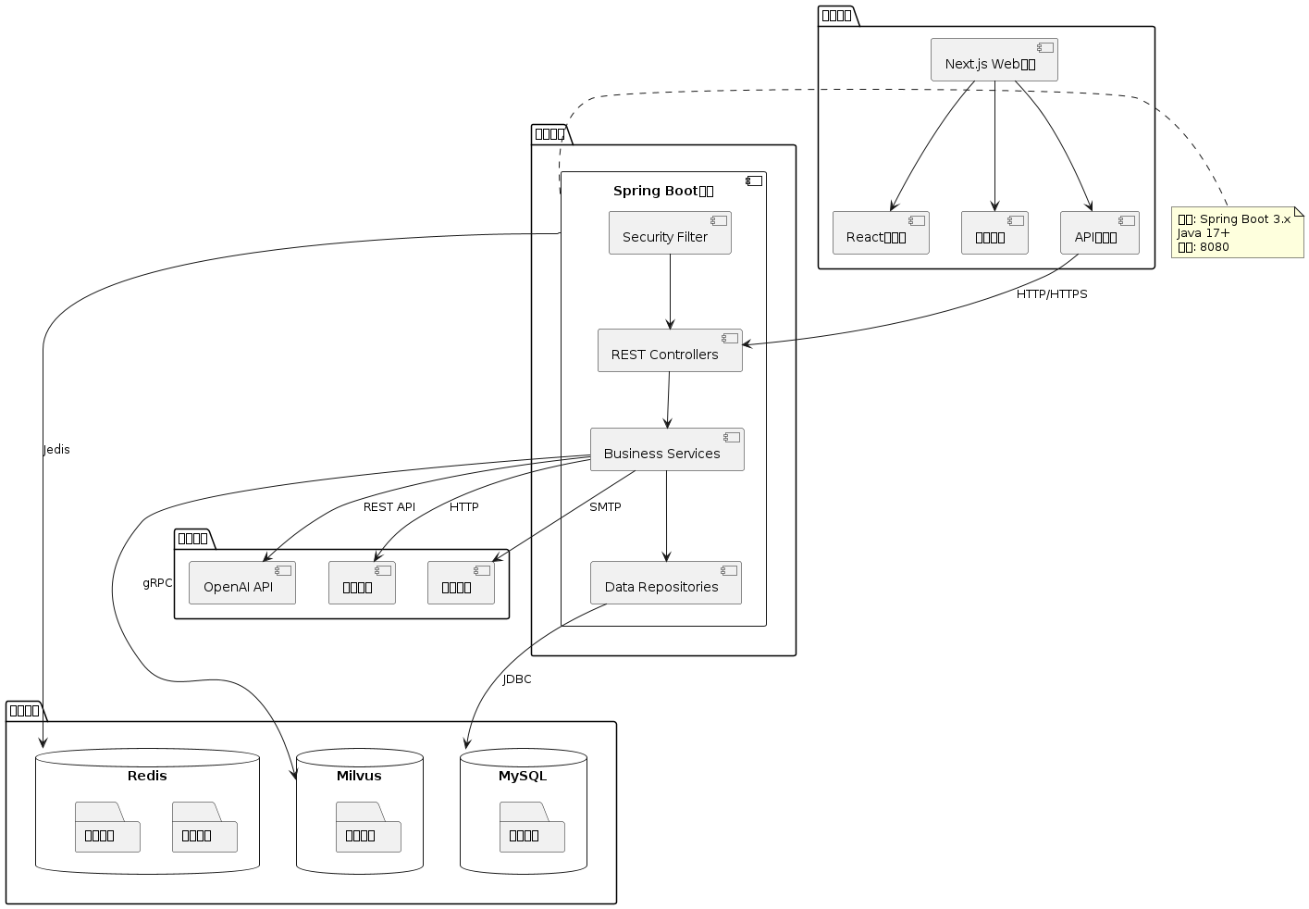
[UML图 11]

---

七、部署图 (Deployment Diagram)

[UML图 12 - 生成失败]
```plantuml
@startuml
node "云服务器" as Server {
node "Docker容器集群" as Docker {
artifact "Nginx反向代理" as Nginx {
...

---

八、包图 (Package Diagram)

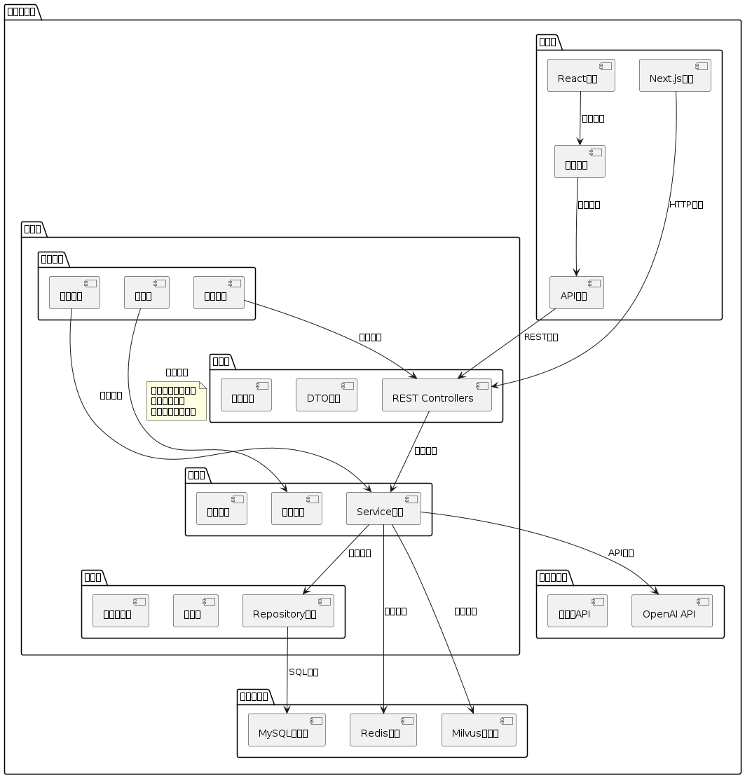
[UML图 13]

---

九、对象图 (Object Diagram)

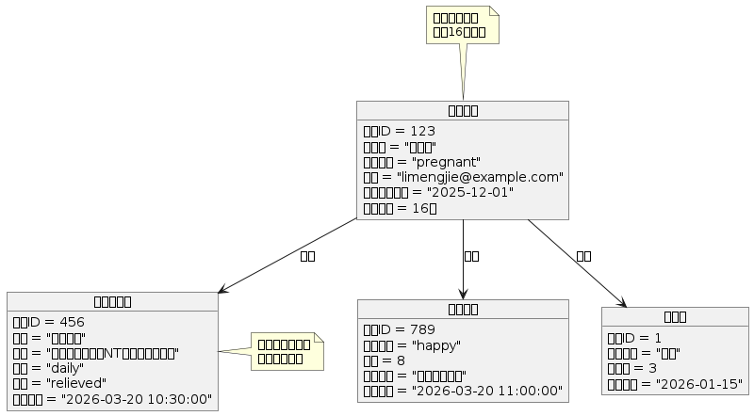
[UML图 14]

---

十、通信图 (Communication Diagram)

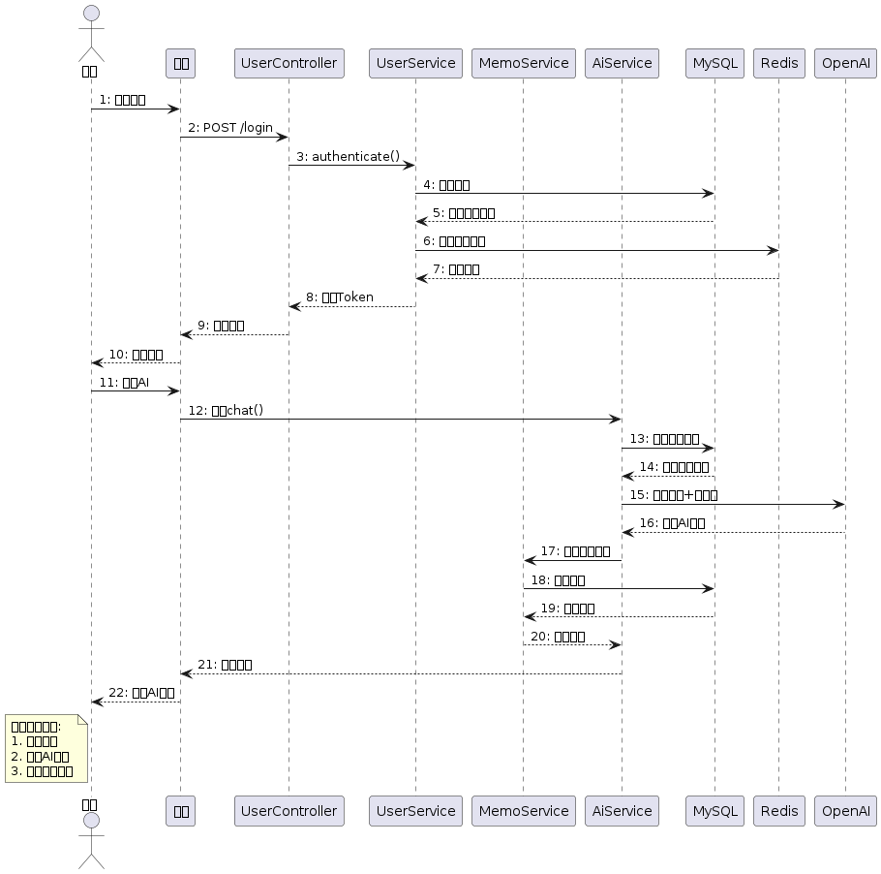
[UML图 15]

---

十一、交互概览图 (Interaction Overview Diagram)

[UML图 16 - 生成失败]
```plantuml
@startuml
start
:用户访问系统;
...

---

十二、时序图补充 - 关键业务流程

12.1 多源异构数据处理时序图

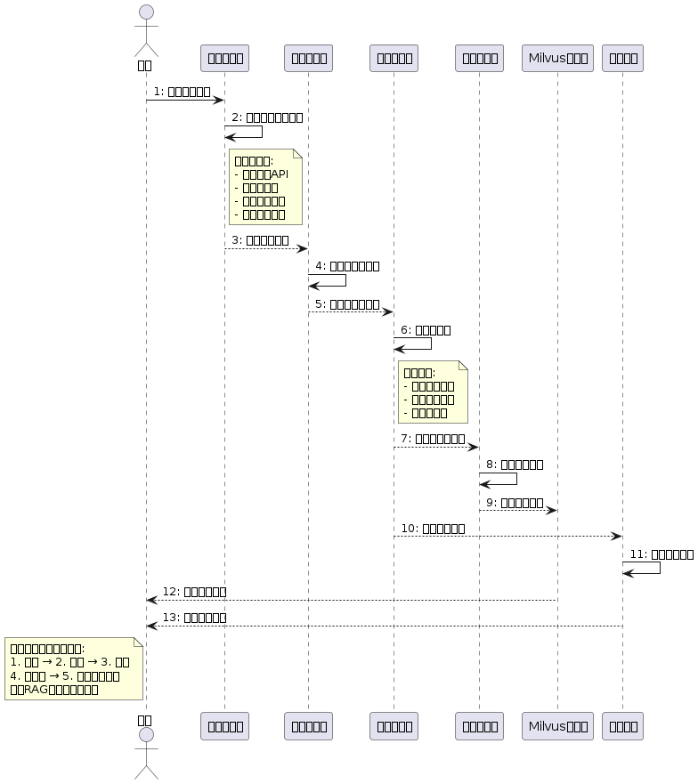
[UML图 17]

---

附录

A. PlantUML 使用说明

A.1 环境配置
[代码块 - bash]
```bash
# 安装PlantUML
# 方式1: 使用在线版本 (https://www.plantuml.com/plantuml)
# 方式2: 本地安装
sudo apt-get install plantuml # Ubuntu
# 或使用Docker
docker run -d -p 8080:8080 plantuml/plantuml-server:jetty

A.2 常用语法速查
[UML图 18 - 生成失败]
```plantuml
' 基本元素
@startuml
actor 用户
participant 组件
...

B. UML图类型总结

图类型 | 用途 | 本项目示例
|--------|------|-----------|
用例图 | 系统功能需求，用户与系统交互 | 用户注册、健康记录、AI咨询
类图 | 系统静态结构，类之间的关系 | 实体类、DTO、Service、Repository
时序图 | 对象间交互的时间顺序 | 用户登录、AI对话、数据记录
活动图 | 业务流程和工作流 | 登录流程、记录流程、审批流程
状态图 | 对象状态变化 | 用户状态、任务状态、订单状态
组件图 | 系统物理组件部署 | 前端、后端、数据库、缓存
部署图 | 系统运行环境配置 | 服务器、容器、网络拓扑
包图 | 代码组织结构和模块划分 | 分层架构、包依赖关系
对象图 | 特定时刻的对象实例 | 当前用户、今日记录、家庭信息
通信图 | 对象间消息传递（强调结构） | 系统组件间通信
交互概览图 | 多个交互流程的组合 | 完整业务流程概览

C. 项目架构映射

C.1 UML图与代码对应关系
- **用例图** → `docs/02-需求文档.md` 中的功能需求
- **类图** → `backend/src/main/java/com/anmory/yunji/` 中的Java类
- **时序图** → `backend/src/main/java/com/anmory/yunji/controller/` 中的API端点
- **组件图** → `docker-compose.yml` 和部署配置
- **部署图** → 服务器环境和容器编排

C.2 技术栈对应
- **前端组件**：Next.js + React → 组件图中的前端层
- **后端服务**：Spring Boot → 组件图中的后端层
- **数据存储**：MySQL + Redis + Milvus → 数据存储层
- **外部服务**：OpenAI API → 外部服务层

---

文档转换说明

本Markdown文档包含完整的PlantUML代码，可通过以下方式转换为可视化UML图：

1. 在线转换
访问 [PlantUML在线服务器](https://www.plantuml.com/plantuml)，粘贴PlantUML代码即可生成图片。

2. 本地转换
[代码块 - bash]
```bash
# 安装PlantUML
sudo apt install plantuml
# 转换单个文件
plantuml -tsvg 孕期宝UML文档.md
# 批量转换所有UML图
plantuml -tsvg "**/*.puml"

3. IDE插件
- **VSCode**: PlantUML扩展
- **IntelliJ IDEA**: PlantUML integration插件
- **Eclipse**: PlantUML插件

4. 转换为DOCX
使用Python脚本将本Markdown文档转换为DOCX格式：
[代码块 - python]
```python
# 需要安装: pip install python-docx markdown
python convert_to_docx.py 孕期宝UML文档.md

---

**文档维护**：
- 当项目代码变更时，需同步更新UML图
- 新增功能模块时，补充相应的UML图
- 定期审查架构图与实际代码的一致性

**版本记录**：
- v1.0 (2026-03-20): 初始版本，基于代码分析生成
- 下次更新：项目架构重大变更时

